**EXMO. SR. PRESIDENTE DA CÂMARA MUNICIPAL DE SUMARÉ**

# **MOÇÃO DE CONGRATULAÇÃO a VALDECIR GALVÃO**

Apresento a esta egrégia Casa de Leis, nos termos regimentais, com honra e satisfação a presente **MOÇÃO DE CONGRATULAÇÃO a VALDECIR GALVÃO**, pelo excelente trabalho desenvolvido a frente da Regional do Maria Antônia.

Valdecir Galvão, mais conhecido como o japonês da regional, natural do Paraná chegou em Sumaré com 3 anos de idade e mora em Sumaré há 46 anos. Enquanto funcionário público é um defensor assíduo de Sumaré pelo empenho e dedicação a função a qual ocupa.

Valdecir possui grande experiência em serviços prestados a cidade de Sumaré atuando por 4 anos à frente da Regional do Matão, tendo recebido diversos elogios dos moradores locais. Em meados de setembro 2021, recebeu um novo desafio: o convite de comandar a Regional do Maria Antônia com cerca de 20 colaboradores, o qual foi aceito prontamente, regional esta que atende cerca de 40 mil habitantes e comporta 18 bairros do município de Sumaré que são:

Jd. Dall´Orto, Autos de Rebouças, Sta Carolina, Jd. Volobueff, Pq. Sevilha, Pq. Florely, Recanto do Sonhos, Pq. Itália, Jd. Maria Luiza, Pq. Salerno, Jd. Viel, Jd. Amélia, Cidade Nova, Res. Ângelo Tomazin, Jd. dos Ipês, Jd. Maria Antônia, Pq. das Indústrias, Jd. Manchester.

Sempre prestativo e atencioso as demandas vindas dos munícipes e dos vereadores que o procura. Desde sua chegada as atividades desenvolvidas pelos colaboradores vêm sendo executadas com cuidado e excelência.

Em resumo, o japonês, como é carinhosamente conhecido, está sempre à disposição, independente de dia e horário em caso de emergência, pronto para atender as demandas da região, e atua como um colaborador exemplar em suas funções. Dessa forma, contribuindo para a melhoria na qualidade de vida dos moradores, através de serviços públicos como a limpeza de ruas, pintura de guias, embelezamento de praças e escolas, além do trabalho de conscientização sobre o descarte irregular de materiais.

Portanto, pelo excelente trabalho desenvolvido a frente da Regional do Maria Antônia é com muita satisfação que apresento na forma regimental e após ouvido o Plenário, que seja encaminhada a referida **MOÇÃO DE CONGRATULAÇÃO para o VALDECIR GALVÃO.**

# Sala de Sessões, 14 de junho de 2022.

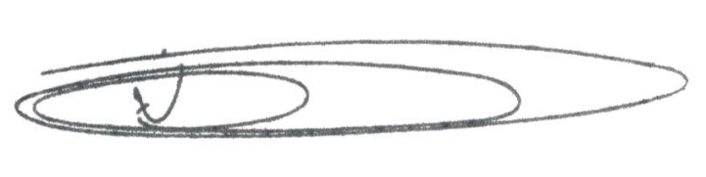

**NEY DO GÁS**

VEREADOR *(Cidadania)*